МОУ «Валя-Адынкская ООШ-д/с»

Разработка классного часа
духовно-нравственного направления
в рамках проекта «Диалог на равных»

Подготовила: Крайняя Инга Анатольевна
учитель начальных классов,
I квалификационная категория

Тема: Дорогою добра.
Цель:
1) формирование этических норм поведения в обществе и общения друг с другом, развитие эмоционально-ценностной сферы учащихся;
2) воспитание культуры общения друг с другом, уважения к людям, самовоспитание личности ребёнка;
3) развитие умений сравнивать, анализировать, выделять главное, обобщать.
Задачи:
- формировать знания о категориях добра и зла;
- выявить представления детей о том, что такое добро и какими должны быть добрые поступки;
- содействовать формированию дружного коллектива.

Форма мероприятия – беседа с элементами игры
Методы:
- поисковые
- игровые
- Методы воспитывающих ситуаций
Оборудования: аудиозапись песни «Дорогою добра», презентация, притча, кукла из бумаги, карточки с ситуациями, пословицы о доброте, цветы, кирпичики для дома, солнышко, листочки

1. - Здравствуйте, ребята. Я очень рада вновь видеть ваши добрые лица, лучистые глазки! Давайте подарим частичку своего хорошего настроения друг другу! Посмотрите друг на друга, улыбнитесь!
Ребята, я знаю, что все дети любят сказки. Послушайте одну из них.
Жила-была на Земле девушка по имени Любовь. Скучно ей было жить на свете без подружки. Вот и обратилась она к старому, седому, прожившему сто лет, волшебнику:
- Помоги мне, дедушка, выбрать подружку, чтобы я могла дружить с ней всю отпущенную мне Богом жизнь.
Подумал волшебник и сказал:
- Приходи ко мне завтра утром.
Утром пришла Любовь в установленное место и видит: стоят у сосен 5 прекрасных девушек, одна другой краше.
- Вот, выбирай, - сказал дедушка - волшебник. - Одну зовут Радость, другую – Удача, третью – Красота, четвертую – Печаль, пятую – Доброта.
- Они все прекрасны, - сказала Любовь. – Не знаю, кого и выбрать…
- Твоя, правда, - ответил волшебник, - они все хороши. И ты в жизни еще встретишься с ними, а может, и дружить будешь, но выбери одну из них. Она и будет тебе подружкой на всю жизнь.
Задумалась Любовь. Потом подошла к одной из них и протянула руку. Девушка взяла ее руку и повела за собой по дороге, уходящей за горизонт.
- А вот по какой дороге они пошли, попробуйте определить, прослушав куплет из песни.

Звучит песня «Дорогою добра»

- По какой дороге пошли девушки?
- Как вы думаете, как звали девушку?
- О чем пойдет сегодня речь?
Вы совершенно правы – именно о доброте, которая всегда радует и согревает душу и будет наш разговор.
Народная мудрость гласит: «Доброта - что солнце»
Как вы понимаете это выражение?
(Доброта – это все положительное, хорошее, полезное.
Доброта – отзывчивость, душевное расположение к людям, стремление делать добро другим).
- Да, солнце всех озаряет своими лучами. И от этих лучей, что мы ощущаем? (Теплота, внимание, забота, любовь, понимание…)

2. Игра “Давайте говорить друг другу комплименты”.
В каждом из нас есть маленькое солнышко – доброта. Передавая друг другу это солнышко, каждый из вас скажет друг другу вежливые слова, которые надо употреблять в нашей жизни по отношению к близким, друзьям, знакомым и даже может тем, кто вам не очень нравится, старайтесь не повторять сказанное другими ( Дети передают солнышко и говорят вежливые слова)
Спасибо, ребята, за добрые слова.
3. Игра «Собери слово»
А как много слов образовалось от слова «добро»! Попробуйте и вы их образовать, и наше солнышко засияет ещё ярче.
Доброта + сердце - добросердечный
сосед - добрососедский
совесть - добросовестный
нрав - добронравный
душа - добродушный
воля - добровольный
порядок - добропорядочный
желание - доброжелательный
4. Работа в группах.
Один философ сказал: «Недостаточно делать добро, надо делать его правильно».
А теперь я предлагаю вам рассмотреть ещё несколько ситуаций, они лежат у вас на столах. Прочитайте их, обсудите с товарищами, а потом мы все вместе дадим оценку этих ситуаций.
Ситуация 1. Во дворе многоэтажного дома есть узенькая дорожка, по льду которой во время мороза любят кататься ребятишки. Её присыпало снегом, и старушка, шедшая в гости к кому-то из жильцов, не заметила льда, поскользнулась и упала. Мальчишка подошёл и с укором сказал:
«Что ж вы, бабуля, такая невнимательная? Так и кости переломать можно.
Дайте оценку поступку. А как бы вы поступили?

Ситуация 2. Старенькая бабушка попросила соседского мальчика помогать приносить ей продукты. Мальчик согласился. На следующий день он принёс старушке продукты, а сдачу оставил себе. Когда соседка спросила, где оставшиеся деньги, мальчик ответил, что это – плата за проделанную работу.
Дайте оценку поступку. А как бы вы поступили?

Вывод: Мало быть добрым. Надо так проявлять доброту, чтобы она была приятна и понятна другим людям. Оказывать помощь надо тактично, не подчёркивая, что ты совершаешь хороший поступок.
Какие вы молодцы! Сделали совершенно правильные выводы! Надеюсь. Что вы не только говорите, но и поступаете правильно.

5. Игра «Сказочный герой — добрый или злой?»
Все вы любите сказки. Одной из главных тем русских народных сказок была тема добра и зла.
В сказках встречаются добрые и злые герои. Сейчас поиграем в игру. Я буду называть сказочного героя, а вы будете отвечать, добрый он или злой.
Иван – царевич, Дюймовочка, Карабас – Барабас, Красная шапочка, Баба – яга, Золушка, Мальвина.
- Как вы думаете, ребята, чего на земле больше: добра или зла?

6. Игра «Доктор Айболит»
- Как вы понимаете смысл пословицы «Доброе слово лечит, а злое калечит»
Поговорим об этом подробнее.
- Сегодня я разрешу вам делать то, чего никогда не разрешала. Познакомьтесь, это Настя (Приложение 1). Сейчас мы её будем обижать. Я попрошу помочь мне. Вспомните, как вы обижаете, друг друга на перемене, когда злитесь и ссоритесь. Обижая друг друга, даже словом, мы причиняем боль. Вы будете говорить кукле что-то обидное, а я буду причинять ей боль, загибая край бумаги.
(Ученики называет обидные слова, учитель загибает края куклы, руки, ноги.)
- Посмотрите на куклу, изменилась она? Такая ли она была в начале? Что в ней изменилось?
- Мы очень травмировали куклу. Можем ли мы что-то изменить? Как нам исправить положение? (пожалеть куклу, попросить прощения, сказать что-то приятное).
- Давайте попробуем сказать ей что-нибудь хорошее, сами тем временем будем разглаживать те шрамы, которые мы оставили.
(Дети по очереди называют слова)
- Ребята, а сейчас посмотрите на Настю, ей уже лучше, но стала ли она такой, какая была в начале разговора? Почему?
Попытаемся сделать вывод: боль остаётся в душе ещё очень долго, и никакие комплименты не могут её разгладить.
Русский учёный Павлов сказал: «Словом можно убить, словом можно воскресить». Слово имеет очень большое значение в жизни человека.

7. «Художники».
1) А сейчас хочу предложить побыть вам художниками. Попробуем создать картину, несущую добро – милый сердцу дом, чудесный сад и цветы доброты.
У всех на столах лежат кирпичики – элементы нашей картины. На каждом кирпичике написана часть пословицы.
Начинаем строить дом из кирпичиков мудрости и понимания.
Соедините половинки пословиц о доброте, и каждый свою пословицу укрепите на доске (Приложение 2) .
2) Вместе с постройкой дома обычно закладывается и сад.
Я вам предлагаю набор деревьев, на которых написаны слова (чуткий, наглый, жадный, крикливый, веселый, внимательный, счастливый, доброжелательный, грубый). Из этих слов выберите те качества, которые необходимы доброму человеку. Это будут деревья для нашего сада. И прикрепите рядом с домом. (Работа в группах)
- Какие качества вы выбрали?
3) Как же наш дом и сад без цветов? Давайте посадим цветы доброты. Возьмите свой цветок, напишите на нём имя самого доброго человека класса.
- Назовите, чьё имя вы записали? Почему?
Наша картина готова: есть дом, сад, цветы.
Помните:
Добрые слова - корни
Добрые мысли - цветы
Добрые дела - плоды
Добрые сердца - сады.
Заботьтесь о своем саде и не позволяйте ему зарастать сорняками, наполняйте его солнечным светом, добрыми словами и добрыми делами.
Возьмёмся за руки и подойдём все вместе к нашей картине. Какая она у нас получилась? (светлая, добрая, тёплая…) Такая, как ваши тёплые руки. Мне кажется, что такие руки не могут совершать зла.
- Как вы думаете, где находится сад и дом Доброты у каждого человека?
- В сердце!
- Правильно! Вот мы и пришли к выводу: Добру откроются сердца!
Ребята! Будьте добры с теми, кто вас окружает. Делайте людям добро и будьте уверены, они отблагодарят вас тем же. Помните, что без добрых дел нет доброго имени. Не стесняйтесь своей доброты, поделись ею со всеми. Открывайте свои сердца чаще для добрых дел!
8. Игра-тренинг “Волшебный цветок добра”.
Вытяните руки вперед ладонями вверх и закройте глаза. Представьте себе то, что я вам сейчас скажу. (Включить мелодию)
Нарисуйте в своем воображении цветок добра и хорошего настроения. Положите его на обе ладони. Почувствуйте, как он согревает вас: ваши руки, ваше тело, вашу душу. От него исходит удивительный запах и приятная музыка. И вам хочется ее послушать. Мысленно поместите все добро и хорошее настроение этого цветка внутрь, в свое сердце.
Почувствуйте, как добро входит в вас, доставляет вам радость. У вас появляются новые силы: силы здоровья, счастья и радости. Вы чувствуете, как ваше тело наполняется удовольствием и радостью. Как приятно вашему лицу, как хорошо и радостно становится вашей душе...
Вас обвевает теплый, ласковый ветерок. У вас доброе, согревающее душу настроение. Одарите этот цветок добра своим близким. Дуньте на свои ладони.
9. Рефлексия.
- О чём говорили на классном часе?
Вы ещё дети, но впереди вас ждёт много славных дел. Вы сделаете нашу планету Земля красивой. Но прежде вы должны вырасти настоящими людьми – смелыми, добрыми, трудолюбивыми. Ведь делать добро – это здорово.
А я сегодня всех благодарю за теплый, доверительный разговор, за добрые, умные мысли, за творческое отношение к работе.
Мне очень понравилось сегодня работать с вами. А вам со мной было интересно? Кому понравилось – покажите сердечки.
А в заключении я предлагаю вам, ребята, послушать и спеть песенку про доброту (слова песни лежат на столах у детей) Песенка Фунтика про доброту.

Приложение 1
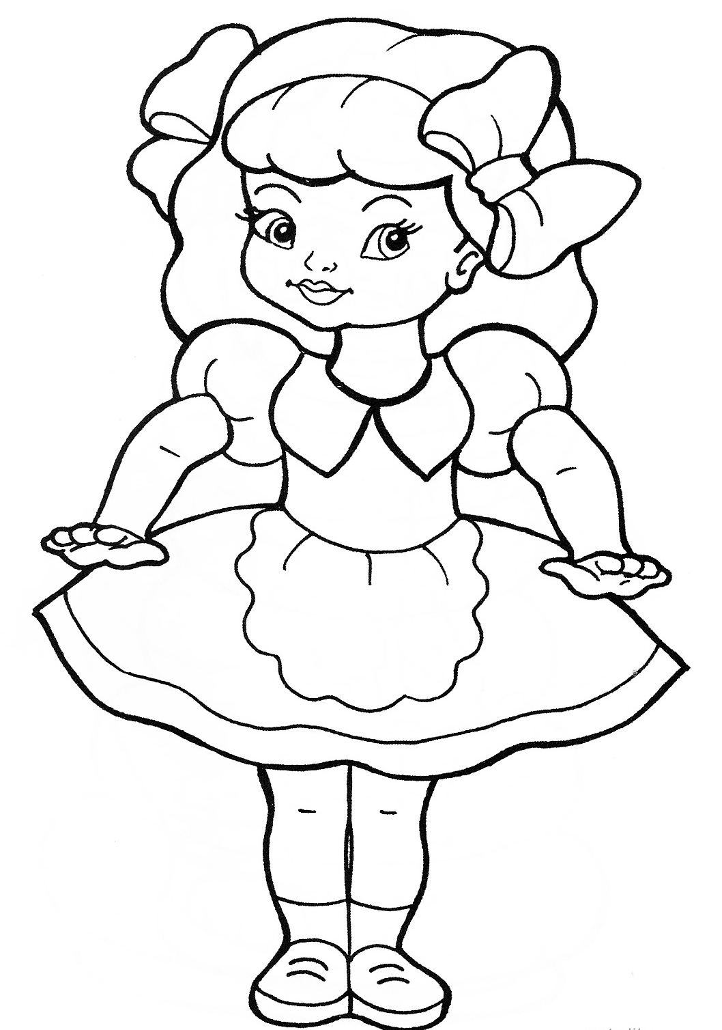

Приложение 2

Добрая слава лежит, | а худая бежит
Доброе слово лечит, | злое калечит
Доброе дело питает | и тело и душу
Добрые умирают, | да дела их живут
Кто любит добрые дела | тому и жизнь мила
Доброго чтут, | а злого жалуют
За доброго человека | сто рук
Делай другим добро - | будешь сам без беды

